Визитная карточка открытого урока
по русскому языку
2 класс
Учитель: Виволанец Людмила Александровна
Тема: «Приставка»
Технология: проблемного обучения
Тип урока: Урок- знакомство с понятием приставка.
Дидактическая цель урока: сформировать представление детей о приставке как значимой части слова
Задачи урока:
Предметные: показать роль приставки в образовании новых слов, обратить внимание на оттенки смысла, которые создаются в слове при помощи приставок, активизировать в речи учащихся глаголы движения и средств речевого этикета.
Метапредметные:
- Познавательные: осуществлять анализ объектов с выделением существенных признаков и несущественных признаков, формировать умение анализировать, синтезировать и преобразовывать информацию в соответствии с поставленной задачей, устанавливать причинно-следственные связи.
- Регулятивные: формировать умение планировать свои действия в соответствии с поставленной задачей, формировать умение осуществлять выбор сложности задания.
- Коммуникативные: формировать умение учитывать разные мнения и прислушиваться к мнению одноклассников, доказывать и отстаивать свою точку зрения.
- Личностные: формировать самооценку, выявлять причины успеха и неуспеха в учебной деятельности

Методы обучения
По характеру учебно-познавательной деятельности: проблемно-поисковые
По способу организации и осуществления познавательной деятельности: практические, наглядные
По степени педагогического управления со стороны учителя: методы непосредственного управления учебно-познавательной деятельностью учащихся
Формы организации учебной деятельностью: фронтальная, парная, индивидуальная

Логика развития урока:
- Эмоциональная установка
- Актуализация знаний учащихся
- Создание проблемной ситуации
- Постановка учебной задачи
- Решение поставленной учебной задачи
Поисковая работа, объяснение значений приставок, употребление в речи слов с приставками, составление диалога с использованием слов с приставками, наблюдение за правописанием приставок, составление коллекции приставок
- Подведение итогов урока.
- Рефлексия
Способы реализации поставленной цели:
- Поиск ответа на вопросы проблемно-поискового характера
- Составления алгоритма выведения правила
- Анализ и самооценка своей работы
- Работа в парах, фронтальная, индивидуальная
Оборудование урока:
- Л.Ф. Климанова, Т.В. Бабушкина Русский язык: учебник для 2 класса, 2 часть, -М.: «Просвещение»,2011
- Интерактивная приставка MIMIO
- Раздаточный материал: карточки для парной работы, сигнальные карточки
Конспект урока.
1.Эмоциональная установка.
-Начинаем урок русского языка. Запишите число, классная работа.
(стук в дверь, приносят письмо.
-Нам, друзья, пришло письмо.
Посмотрите вот оно.
На конверте адрес есть.
В Петергоф прислали весть.
Кто попробует прочесть,
Окажите эту честь.
-Давайте убедимся, нам ли это письмо. Откуда мы можем это узнать?
Прочитаем письмо.
2.Актуализация знаний.
2 слайд.
Помогите, научите,
Нам скорее подскажите,
Что за части в слове есть,
Их так много, что не счесть.
Вы заданье разберите
И нам с Ваней объясните.
-Ребята, поможем Ане с Ваней? Отправимся к ним в гости.
3.Создание проблемной ситуации.
-Посмотрите, они нам еще прислали свое задание в маленьких конвертиках. Попробуем разобраться?
(Дети получают 1 конверт на стол)
Посмотрите внимательно. Прокомментируйте содержимое конвертов. Как вы думаете какое задание нам хотели предложить Аня и Ваня?(Образовать слова)
-А вы сможете их образовать? Попробуйте это сделать в парах.
3 слайд
-Какие слова у вас получились? Покажите на доске. Что вы делали ,чтобы образовать новое слово?(приставляли часть)Как же называется эта часть, кто догадался?(приставка)Может, кто-то знает как обозначается приставка?
-Какие еще части есть в слове? Что такое корень? Выделим корень. Где же стоит приставка?
-Как называются слова, которые мы образовали?(родственные)Докажите.
-Назовите части с помощью которых мы образовали новые слова.(,пере, за, от)
-Давайте объясним значение новых слов, которые вы образовали.

Как вы думаете, здесь все приставки, которые есть в русском языке? На самом деле в русском языке более 50 активно работающих приставок.

4 слайд
Давайте вы попробуете сами составить новые слова, объясните их значение, запишите слова в тетрадь.(отпрыгнуть, запрыгнуть, подпрыгнуть, перепрыгнуть)Выделите в словах корень и приставку.(Проверка у доски)
Постановка учебной задачи.
Ребята, давайте мы попробуем сами открыть новое правило.
-Колонка у стены пускай проведет свое исследование и расскажет остальным, что узнали о приставке. Если кто-то сейчас или в течение урока сочинит стихотворение, мы будем очень рады послушать.
-Дети средней колонки будут научными работниками и посмотрят, что говорит наука о приставках. Где вы это узнаете. Кто расскажет вам?
-Дети на колонке у окна внимательно выслушают и зададут свои вопросы выступающим.
.5слайд Сможете ли вы схематично показать место приставки в слове
на с. 57. профессор Самоваров просит детей найти в словах приставку.

Вывод:
Посмотрите на письмо. О каких частях слова нас спрашивали Аня и Ваня? Мы смогли это понять?
Вот сегодня мы и будем на уроке говорить о значении приставок и их употреблении в речи. т.д.Посмотрите лист успеха, раскрасьте у машинки те круги, которые соответствуют видам работ, с которыми вы справились хорошо. Кто считает, что понял, на светофоре отмечает на первом круге веселое лицо , кому трудно-грустное, кто бы еще хотел поупражняться-спокойное
Решение поставленной учебной задачи.

3. Давайте отправимся к Ане и Ване на помощь. На чем поедем? Отгадайте.
Слайд 5
Загадка:
Это что за зверь такой
Пробежал по мостовой?
На ногах резина,
Питается бензином.
Он рычит, клубится пыль...
Его зовут...
(АВТОМОБИЛЬ)
Но на автомобиле надо уметь ездить. Давайте возьмем инструктора и потренируемся. (Работа в парах)
На парте у вас машинка. Вы можете себе поставить из линеек дороги,….сейчас по очереди побудьте водителем и инструктором.
Один дает команду при помощи глагола с приставкой, а водитель выполняет команду и объясняет ее значение. (выехать, поехать, заехать, приехать, переехать)
-Назовите команды, которые вы научились выполнять, а остальные с помощью сигнала светофора покажут можно ли дальше ехать.
Проверка. Посмотрите лист успеха, раскрасьте у машинки те круги, которые соответствуют видам работ, с которыми вы справились хорошо.

6 слайд
Физкультминутка. Все готовы, поехали.
(На доске текст)
На машинах мы помчимся,
Быстро едем, не боимся.
Поворот налево, поворот направо,
Мы на месте! Браво!
6 слайд
(В блокноте: картинка с дорогами и мостом)
-Мы знаем, что такое приставка, где стоит и, что образует, можем ли уже объяснить Ане и Ване? Тогда в путь.
-Назовите слово, обозначающее действие.(едем)
-Назовите приставки.
-Давайте составим наш маршрут следования. И помогут нам наши новые друзья приставки и слова-помощники. Используйте приставки по очереди и составьте новое слово, а потом образуйте словосочетание. С какой приставки начнем?(вы)
-Образуйте слово.
-Дальше самостоятельно запишите рассказ.
-Если вам трудно возьмите карточку –помощницу.
Карточка:1.
1.Отправимся откуда.?
2.Где будем двигаться?
3.Как переедем железнодорожные пути?
4.Кого заберем по дороге?
5.С кем встретимся?
Карточка 2.
…едем из………………………
…едем по……………………..
….едем по ………………………..
…едем за …………………………………
…едем к ……………….и………………
Проверка.
Выделите приставки.У доски покажите маршрут.Раскрасьте 2 круг светофора

4.Закрепление изученного
Чтобы безопасно приехать, что нужно знать?Кому нужны правила? Давайте и мы покажем, что выучили все правила, а поможет нам светофорик.
1.Упр.78 на стр.59 Давайте объясним Ане и Ване, что мы узнали про приставки.
2.Тест.
1 Часть слова, которая стоит перед корнем называется приставкой.(+)
2.Часть слова, которая образует новые слова называется предлогом.(-)
3Часть слова, которая стоит после корня называется приставкой.(-)
4Приставка образует новые слова.(+)
5 Приставка является частью предложения.(+)
6.Приставка является частью слова.(+)
…………раскрасьте 3 круг светофора.
.
Посмотрите, перед нами план города, в котором живут Аня и Ваня. Что можно увидеть, посмотрев на план?
Аня и Ваня научились употреблять в речи слова с приставками и составила для вас вот такой маршрут пути от школы до дома.
Послушайте его и запишите слова, обозначающие действия с приставками .
Аня и Ваня весело выбежали из школы. На улице светило солнышко, щебетали птички. Ребята торопились на тренировку. Они спустились в подземный переход, перешли дорогу, полюбовались на воробьев в луже, перешли по пешеходному переходу, прошли по площади, где быстро неслись машины, подождали ,когда загорится зеленый свет светофора, перешли дорогу, прошли по зебре, пришли на стадион.(проверка)
У детей :выбежали, спустились, перешли, полюбовались, прошли, подождали, загорится, пришли.
Проверка.
Домашнее задание: посмотрите на карту. Карта, какого города перед вами? Составьте с данными словами свой безопасный маршрут в школу. Эти работы мы положим в портфолио
Самооценка: работа с 3 кругом светофора

Рефлексия. Лист успеха на доску

Дополнительное задание

6.Итак, мы на стадионе. Что же обозначает это слово? Чем занимаются на стадионах. Какие самые известные стадионы вы знаете? Мы тоже устроим соревнования упр.75.Совет Совы.
Проверка. Не все приставки сочетаются со словами.
Вручение кубка победителю в соревнованиях.
8 слайд
8.Работа над копилкой приставок.
У детей сундучки. Мы знаем, что сокровищами языка являются не только слова, предложения, но и части слова. С какой частью слова сегодня познакомились. Я покажу значение приставки, а вы попробуйте узнать о какой приставке идет речь. Если узнаете, то возьмете приставку к себе в сундучок. Мы будем и дальше продолжать собирать наши сокровища.

Урок русского языка во 2 классе «Б».
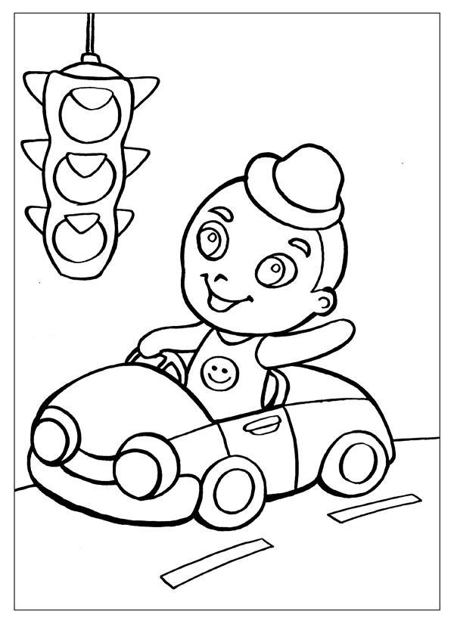
Тема урока «Приставка»
Лист успеха _________________________
Дата 14.03.2012

